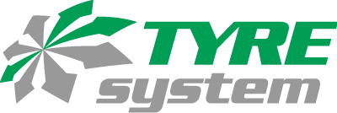


St. Johann, den 08.04.2026

TyreSystem: Experten vor Ort und Neuheiten im Gepäck

Hohe Warenverfügbarkeit, ein starkes Sortiment und kostenlose, persönliche Expertenberatung per Mail und Telefon: Das zeichnet TyreSystem seit jeher aus. Der B2B-Onlinehändler für Reifen, Felgen, Zubehör und Kfz-Teile verfügt über neun Standorte in St. Johann auf der Schwäbischen Alb, Ulm, Bretten, Laupheim, Sottrum und Schondra. Neben Fachwissen aus der Branche für die Branche sticht TyreSystem durch umfangreiche Services für die Kunden hervor: Die TyreSystem Akademie bietet seit 2023 ein umfangreiches Weiterbildungsprogramm in allen Bereichen rund um Pkw, Lkw, Zweirad und Betriebsführung an. Ganz neu dabei ist TyreSystem Recruiting, die professionelle Unterstützung im Bereich der Mitarbeitergewinnung. Auch das Partnerkonzept feierte in diesem Jahr dreijähriges Bestehen und erlebte mit den PartnerDays am Nürburgring einen echten Höhepunkt.

TyreSystem Partnerkonzept: Viele Vorteile
Geschäftskunden, die am TyreSystem Partnerkonzept teilnehmen, profitieren von einer Vielzahl an Vorteilen und zusätzlichen Leistungen. Am Jahresende erhalten sie eine Rückvergütung auf ihren Jahresumsatz und ein erhöhtes Zahlungsziel wird festgelegt. Wöchentliche Sammelrechnungen können zur Verfügung gestellt werden und die Wiedereinlagerungsgebühr von 10 Prozent entfällt bei Rückgaben. Der Felgensimulator Felgomat Pro ist für Partner kostenlos. Ein besonderes Highlight für TyreSystem Partner ist der bevorzugte VIP-Kundenservice. Partnern ist der Direktbezug von der Industrie möglich. Zudem erhalten TyreSystem Partner 15 Prozent Preisnachlass auf alle Schulungen der TyreSystem Akademie und bekommen Zugriff auf eine kostenlose E-Commerce-Beratung in verschiedenen Bereichen. Zuletzt kamen eine vergünstigte Mitgliedschaft beim BRV hinzu, sowie Vorteile für Servicepartner der Driver Fleet Solution.

Im vergangenen Februar lud TyreSystem Partner zu den zweitägigen PartnerDays am Nürburgring ein. Neben einem großen Ausstellerforum, einer Backstage-Tour hinter die Kulissen des Nürburgrings und Top-Speakern aus der Branche trat u.a. Extremsportler, Musiker und Unternehmer Joey Kelly auf. Es boten sich viele Möglichkeiten zum Austausch mit dem TyreSystem-Team und mit Kollegen aus der Branche.

Zur Teilnahme am TyreSystem Partnerkonzept sind nur Unternehmen berechtigt, die ihr Gewerbe im Vollerwerb führen und an keinen anderen gleichen oder ähnlichen Programmen und Kooperationen teilnehmen.

Neuheiten von TyreSystem: „TyreSystem Recruiting“ und „TyreSystem Manager“
Mit TyreSystem Recruiting unterstützt das Unternehmen seine Kunden bei der professionellen Mitarbeitergewinnung, zugeschnitten auf die Kfz-Branche. Personalmarketing-Experten stehen bei der Suche nach passenden Talenten zur Seite. Verschiedene Recruiting-Bausteine können individuell gebucht werden, sodass Werkstätten und Co. genau die Recruiting-Maßnahmen erhalten, die für ihr Geschäft passen. Von der Analyse über die Optimierung des Unternehmensauftritts bis hin zu Stellenanzeigen auf Social Media und Jobplattformen ist alles möglich.

Der TyreSystem Manager ist das hauseigene Warenwirtschaftssystem der RSU GmbH, das ab dem 1. August 2026 für Kunden zugänglich sein wird.

Die Experten von TyreSystem erwarten Kunden und Messebesucher an allen vier Messetagen am Stand A008.

ÜBER TYRESYSTEM

Seit 2007 bietet das B2B-Onlineportal unter www.tyresystem.de seinen Kunden kostenlos eine der einfachsten Lösungen für den Online-Reifenhandel am Markt. Eine Vielzahl praktischer Funktionen und Module sowie Schnittstellen zu vielen Warenwirtschaftssystemen vereinfachen die tägliche Geschäftsabwicklungen von Reifenhändlern, Autohäusern, Kfz-Werkstätten und Transportunternehmen.
Mit der TyreSystem Akademie deckt TyreSystem seit Anfang 2023 auch den Bereich der Fort- und Weiterbildung ab. Das mittelständische, inhabergeführte Unternehmen mit derzeit 230 Mitarbeitenden wächst seit mehreren Jahren rasant und verfügt über zwei Standorte im schwäbischen St. Johann, drei Standorte in Ulm sowie je einen Sitz in Bretten, Laupheim, Schondra und Sottrum.

Bildmaterial:

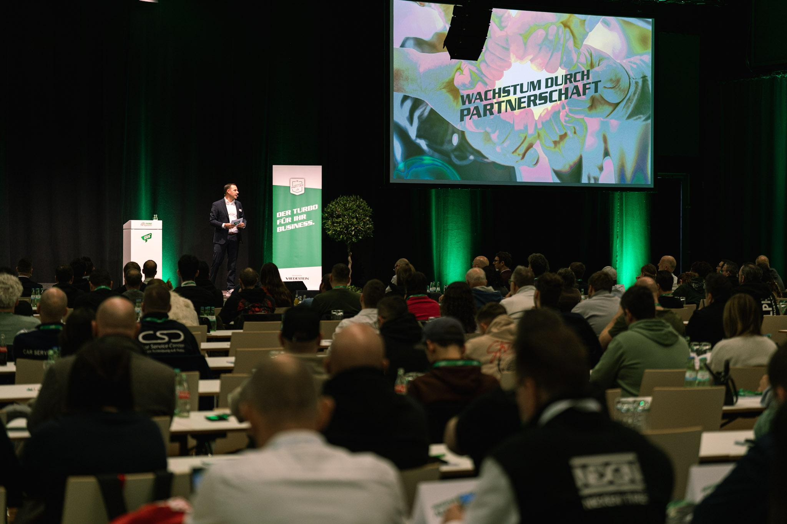 | Datei:  Titel: | tyresystem-tirecologne2026.jpg  Unter dem Motto „Wachstum durch Partnerschaft“ startet TyreSystem 2026 durch.

Kontakt:

Christine Kulgart
Öffentlichkeitsarbeit & Social Media
Telefon: 07122 / 82593 -676
E-Mail: christine.kulgart@rsu.de

